**附件3：**

青岛工学院2023年普通专升本自荐考生专业测试考生须知及注意事项

一、考生须知

1.“双机位”硬件要求，考生需要准备两部具有高清视频通话功能的智能手机。第一机位手机用于接收试题并用于正面监考，不可以使用耳机，不可以贴防窥屏手机膜。第二机位手机，用于侧后方监考，建议准备手机支架。

双机位操作：第一机位从正面拍摄，保持距离本人30cm处，完整拍摄到考生面部。第二机位从考生侧后方45°距离本人1m处拍摄，可以拍摄到考生测试的全过程及答题手机的屏幕，并可见考生的演草纸、双手，及可听到监考员声音。

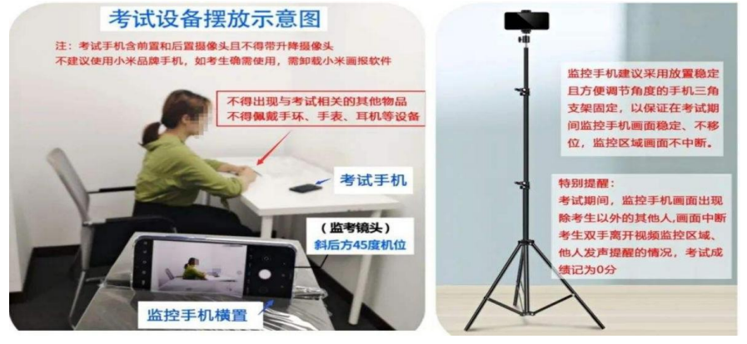软件要求。在答题手机上提前安装调试“学习通”软件，具体操作流程和要求见**附件4**，在另外一部智能手机上提前安装调试“腾讯会议”软件，具体操作流程和要求见**附件5**。

2.环境要求。建议考生在封闭安静的房间独立进行在线测试，减少周围环境对在线测试产生干扰。考生需保证房间内网络信号质量满足在线测试需求。测试过程中，测试房间内除考生本人外不能有其他任何人员出入。测试前需检查测试环境的光线，不能过于昏暗，也不要逆光，可提前通过摄像头，检查环境亮度是否合适。在线测试场所考生座位1.5米范围内不得存放任何书刊、报纸、资料、带有文字的外包装及电子设备（测试所需电子设备除外）等。在线测试过程中，需全程清晰显示考生面容。考生测试时不得佩戴耳机、墨镜、帽子、头饰、口罩等，头发不得遮挡面部和耳朵。

3.测试过程中要求。参加线上测试时，**设备不允许再运行其他网页或软件，设备须处于免打扰状态，**保证测试过程不受其他因素干扰或打断，不得与外界有任何音、视频及信息交互，在线测试房间里的其他电子设备须关闭。在线测试期间视频背景必须是真实环境，不允许使用虚拟背景、更换视频背景。提前将无关的手机程序全部关闭，特别是**闹铃、音乐、QQ、微信、浏览器**等易弹出窗口的软件。考生须将第二机位手机屏幕**锁定时长**设置成**“永不”**，避免测试期间因手机锁屏造成第二机位摄像头无法提供视频画面的情况。手机要设置为**免打扰模式**，避免测试中途有电话进入中断信号（在电话拦截规则中，选择拦截所有来电，杜绝其他电话呼入）。

4.考生测试要求。考生需提前测试设备和网络，须保证测试全程设备**电量充足、网络连接正常**，确保手机余额充足。为保证线上测试正常进行，建议考生尽可能做好两种网络准备方案：WIFI网络、手机4G/5G网络。考生须提前做好测试设备和网络的测试，确保设备功能、电量、测试环境等满足要求。

二、注意事项

1.考生凭身份证参加线上测试，自备测试所需空白演草纸及测试用品。考生要在测试开始前30分钟登录监控机位手机的腾讯会议软件，检测设备、调整视频。按照监考教师的要求调整视频方位，要让监考教师清晰看到考生双手以上身体部位和桌面情况。测试过程中，考生不得无故关闭摄像头或语音，如有任何违反测试纪律行为在线测试立即终止，并按照有关条款严肃处理。

2.测试过程中，考生禁止使用任何形式抄录、复制、截图、录制试题。

3.考生仅允许通过“学习通APP”手机端进行测试，不允许多终端测试。

4.如测试过程中，考生出现任意一个机位掉线超过3分钟，该考生**测试终止**，测试无效。

5.测试过程中，测试系统识别到屏幕异常5次，系统将**强制收卷**，测试无效。

6.线上测试开考30分钟后不允许考生再进入测试。